罗湖外语初中学校
初三数学学业水平评估试卷（第18周）
11．某种零件模型如图所示，该几何体（空心圆柱）的主视图是（ ）
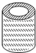A．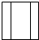 B．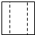 C．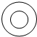 D．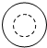
12．方程x²＝2x的解是（ ）
A．x＝2 B．x₁＝2，x₂＝0 C．x₁＝，x₂＝0 D．x＝0
13．下列命题是真命题的是（ ）
A．四边都相等的四边形是矩形 B．菱形的对角线相等
C．对角线互相垂直的平行四边形是正方形
D．顺次连接矩形各边中点所得的四边形是菱形
14．表示y＝﹣（x＞0）的图象的是（ ）
A．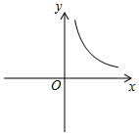B．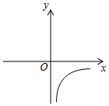C．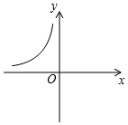 D．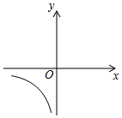
15．菱形具有而矩形不一定具有的性质是（ ）
A．对角线互相垂直 B．对角线相等 C．对角线互相平分 D．对角互补
16．如图1，在Rt△ABC中，∠B＝90°，ED是AC的垂直平分线，交AC于点D，交BC于点E．已知∠BAE＝10°，则∠C的度数为（ ）
A．30° B．40° C．50° D．60°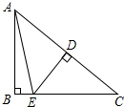 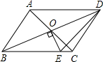
图1 图2
17．如图2，▱ABCD的对角线相交于点O，且AB≠AD，过点O作OE⊥BD交BC于点E，若△CDE的周长为10，则▱ABCD的周长为（ ）

A．14 B．16 C．20 D．18
18．如图，已知A、B是反比例函数图象上的点，BC∥x轴，交y轴于点C，连接OA，动点P从坐标原点O出发，沿O﹣A﹣B﹣C匀速运动，终点为C．过运动路线上任意一点P，作PM⊥x轴于M，PN⊥y轴于N，设四边形OMPN的面积为S，P点运动的时间为t，则S关于t的函数图象大致是（ ）
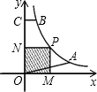A．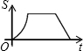 B．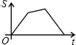 C．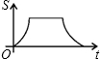 D．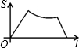
19．如图3，在△ABC中，AB＝AC，∠C＝72°，AB的垂直平分线DE交AC于点E．若AB＝4，则CE的长度为（ ）
A．2 B．2﹣2 C．2+2 D．6﹣2
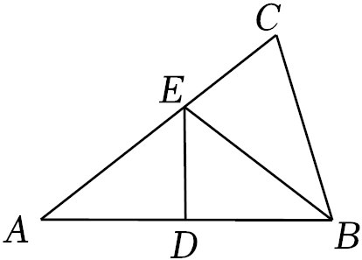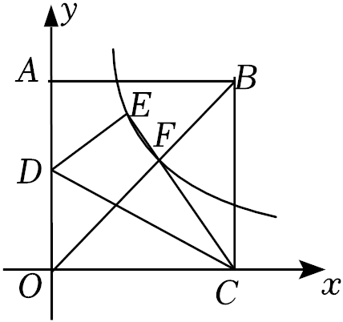
图3 图4
20．如图4，正方形OABC的边长为4，点D是OA边的中点，连接CD，将△OCD沿着CD折叠得到△ECD，CE与OB交于点F．若反比例函数y＝的图象经过点F，则m的值为（ ）
A． B． C． D．

